

Fundamentos de la Publicidad Digital

Grado Publicidad y RR.PP.

Publicidad Interactiva

Unidad didáctica 1

Introducción a la publicidad digital, online o interactiva; nuevas formas de comunicación publicitaria; estructura mediática y sujetos que participan en la publicidad digital

Tabla de contenidos

0. Guía de estudio 3

1. INTRODUCCIÓN A LA PUBLICIDAD DIGITAL: FORMAS Y TERMINOLOGÍA ESPECÍFICAS 5

1.2.1. Las grandes divisiones 8

1.2.2. La Publicidad Digital ante la PANDEMIA DEL COVID-19: adaptación de las previsiones en 2021 y previsiones 2022 12

1.2.3. Los términos instrumentales 13

2. ESTRUCTURA 18

3. PANORAMA DE LA PUBLICIDAD DIGITAL EN ESPAÑA 21

# 0. Guía de estudio

|  |  |
| --- | --- |
| **Presentación** | Con esta unidad didáctica pretendemos sentar las bases para el trabajo de los conocimientos y competencias más relevantes en el campo de la Publicidad Digital.  Para ello, nos aproximamos a los términos de la publicidad digital, online e interactiva, distinguiendo los matices de las denominaciones más comunes y valorando la pertinencia de su uso en nuestra actividad profesional y académica.  Identificamos igualmente el vocabulario y las características generales con los que reconocer las formas de hacer publicidad y relaciones públicas en la Era Digital.  Con todo ese conocimiento básico, reflexionamos para caracterizar el ecosistema publicitario digital: cómo tienden a ser y a hacer las cosas los anunciantes, medios, agencias y usuarios en el contexto actual.  Y descendemos a nuestro entorno para construir una radiografía actualizada del panorama español de la publicidad digital, como contexto profesional para el que nos estamos preparando. |

|  |  |
| --- | --- |
| **Objetivos** | - Aproximarse a los términos de la publicidad digital, online e interactiva y distinguir sus matices y pertinencia  - Identificar las nuevas formas de la comunicación publicitaria  - Caracterizar el ecosistema publicitario digital (anunciantes, medios, agencias, usuarios)  - Construir una radiografía del panorama español de la publicidad digital |

|  |  |
| --- | --- |
| **Contenidos** | 1. Introducción a la publicidad digital: formas y terminología específicas  2. Estructura de la publicidad digital  3. Panorama español de la Publicidad Digital |

|  |  |
| --- | --- |
| **Planificación** | El período recomendado para trabajar en esta unidad es de dos semanas.  El tiempo estimado para seguir sus contenidos es de aproximadamente una hora, a la que deberás sumar otras 2-3 horas para revisarlo alguna vez más preparar el cuestionario de evaluación.  La secuencia de trabajo propuesta es la siguiente:   1. Realización lineal de la lección (acceso a contenidos y preguntas de evaluación). 2. Revisión de los resultados de la autoevaluación. 3. Repetición selectiva de la lección, tomando notas y deteniéndose en los puntos clave que marca la autoevaluación. 4. Repaso de las notas tomadas. |

|  |  |
| --- | --- |
| **Materiales y recursos** | * Apuntes > Terminología e introducción de la Publicidad Digital * Apuntes > Estructura de la Publicidad Digital * Estudios > Panorama de la Publicidad Digital en España:   + *Estudio de Inversión en Publicidad Digital* (IAB Spain)   + *Resumen del Estudio de la Inversión Publicitaria (Infoadex)*   + *Audiencia de Internet EGM*   + *Top Tendencias Digitales (IAB Spain)* * Foro de dudas y consultas de la unidad |

|  |  |
| --- | --- |
| **Evaluación** | * La lección integra preguntas de autoevaluación * Conocimientos y competencias que se evalúan:   + El uso correcto de los términos y conceptos básicos de Publicidad Digital.   + La capacidad para identificar las formas emergentes y consolidadas de la Publicidad Digital.   + La adecuada caracterización del ecosistema publicitario digital (anunciantes, medios, agencias, usuarios).   + El conocimiento de los rasgos clave del panorama de la Publicidad Digital en España. |

## 1. INTRODUCCIÓN A LA PUBLICIDAD DIGITAL: FORMAS Y TERMINOLOGÍA ESPECÍFICAS

1. 1. En busca del adjetivo perfecto

Seguramente has visto, escuchado, leído... múltiples maneras de referirse a esas formas de hacer Publicidad que han ido apareciendo en los años de cambio de siglo al cobijo de la Sociedad de la Información y de la revolución de Internet.

Pues bien, el comienzo de una asignatura sobre este fenómeno es el momento apropiado para reflexionar sobre todas esas denominaciones y llegar a un consenso que nos permita trabajar sus contenidos sin ambigüedades.

**1.1.1. Denominaciones más extendidas**

Tal vez los adjetivos más utilizados para definir a esta ¿nueva? Publicidad sean los de Interactiva, Online y Digital... ¿qué valor tiene cada uno?

**INTERACTIVIDAD**

La literatura sobre este concepto es muy extensa, sobre todo cuando se asocia a lo digital y en especial a Internet. Pero podemos resumirla acudiendo al diccionario de la lengua española, en el que encontramos dos conceptos tremendamente interesantes por su distancia en lo que se refiere a la participación o no de la tecnología.

•***Interacción.*** *Acción que se ejerce recíprocamente entre dos o más objetos, agentes, fuerzas, funciones.*

*•* ***Interactivo, a*** *(Informática): Dicho de un programa: que permite una interacción, a modo de diálogo, entre el ordenador y el usuario.*

Una Publicidad con interacción entre agentes no es ni mucho menos nueva (la encontramos en el marketing directo, por ejemplo en el telefónico), ni ha surgido de la mano de Internet o la revolución digital. Pero Internet y los soportes digitales han ampliado las posibilidades de que esa relación se produzca, y de hecho han multiplicado exponencialmente las interacciones entre anunciantes y consumidores, ente marca y audiencia...

Una Publicidad tecnológicamente Interactiva sí marca, de entrada, límites con respecto a otro tipo de Publicidad (en Prensa, Radio y Televisión, Exterior...): ese diálogo entre ordenador y usuario se da necesariamente por la participación ineludible de otro concepto relacionado, la Interfaz. La relación de la audiencia con el anunciante a través de una interfaz relativamente compleja supone que la comunicación difícilmente será unidireccional, es decir, el receptor multiplica su poder de selección, su participación en el mensaje del emisor, su capacidad de creación y de recreación de, por ejemplo, un anuncio.

La interactividad es un reto y una oportunidad vital, social, y por tanto un motor de cambio fundamental para la Publicidad y una cita ineludible para su supervivencia. En una época en la que la información alcanza las cotas más altas de saturación conocidas, la atención se convierte en un tesoro aún más preciado. Y como refleja el cono del aprendizaje de Edgar Dale, la experiencia directa, el hacer, la interacción… es el camino recomendado para lograrlo.

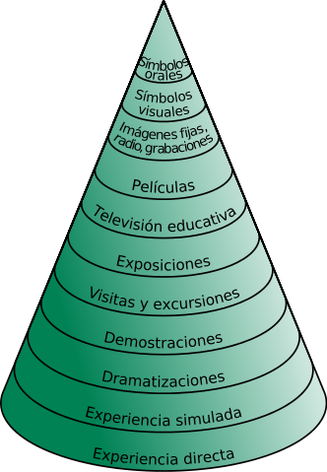

"Cono de la Experiencia" by Jgaray - Own work. Licensed under CC BY-SA 3.0 via Wikimedia Commons - https://commons.wikimedia.org/wiki/File:Cono\_de\_la\_Experiencia.svg#/media/File:Cono\_de\_la\_Experiencia.svg

**ONLINE**

Es uno de los primeros adjetivos que sirvieron a la causa de la diferenciación entre la Publicidad que se hacía antes de Internet, y la que se está haciendo después. Era relativamente sencillo para estudiosos y profesionales distinguir entre lo que se hacía en Internet (online) y lo que se hacía, como antes, fuera de Internet (offline, con sus múltiples áreas ya establecidas por soportes y medios). Para estar online forzosamente había que ser digital, pero no necesariamente interactivo, y ni siquiera en red (social), así que se quedó corto cuando la innovación y las redes sociales aterrizaron de lleno en la Publicidad.

**DIGITAL**

Este término es un arma de doble filo: sus partidarios valoran principalmente su capacidad para referirse a cualquier forma publicitaria que se desarrolle en un soporte digital (la base de los grandes cambios de la Sociedad de la Información) y para aludir a la Era (social y tecnológica) en la que estamos inmersos; sus detractores lamentan que la interactividad e Internet (donde radica el verdadero cambio formal del fenómeno) puedan perder protagonismo y estar en el mismo saco que otras formas de publicidad unidireccionales y estáticas.

Por lo que vemos en los estudios, investigaciones y relaciones profesionales del sector, parece que el uso y la costumbre están haciendo que se extienda la primera interpretación: lo digital como soporte capaz de dar cobijo a formatos unidireccionales, multidireccionales, interactivos, relacionales... y como término comprensible y asociado a la Era (Digital) que vivimos por los distintos actores que participan en la estructura publicitaria en particular, y en la social en general.

**1. 1. 2. Relaciones, descartes y consensos.**

Si descendemos a observar por qué término se decantan los protagonistas del fenómeno, comprobaremos en qué estado se encuentra esta guerra ¿o paz? terminológica. Una visita a la web de IAB (Interactive Advertisinhg Bureau) puede resultar esclarecedora.

De entrada, ¿cómo se define así misma IAB? Pues aunque en su denominación integra la interactividad, en su bienvenida dice que son una "Asociación que representa al sector de la publicidad en medios DIGITALES en España".

Entre sus comisiones y áreas de investigación, destacan por decantarse por uno u otro adjetivo las siguientes:

• Agencias Digitales

• Branded Content y Publicidad Nativa

• DOOH

• Esports

• Ecommerce

• Video Onine

• Audio Online

• Influencers

• Medios de Comunicación

• Programática

• Redes Sociales

En los últimos años ha ido desapareciendo un adjetivo que parece haber perdido la batalla: ELECTRÓNICO (eCommerce), por más que el eMail sea todo un símbolo de esta revolución comunicativa y que en la legislación española la referencia más clara a este fenómeno es la que recoge la Ley de Servicios de la Sociedad de la Información y del Comercio Electrónico (LSSI), que habla de comunicaciones ELECTRÓNICAS comerciales o publicitarias.

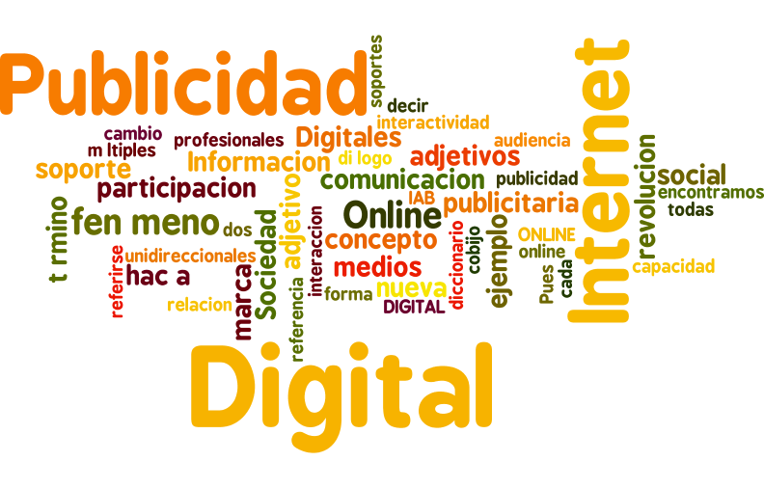

Fenómenos como las Redes Sociales o los dispositivos móviles no necesitan de adjetivos extra, adquieren carácter de medio propio y específico. Y es que quizá sea esa la tendencia:

• Se utiliza ONLINE cuando es necesario diferenciarlo del OFFLINE (en los medios de comunicación se observa claramente).

• INTERACTIVO/A queda como un concepto más abstracto, más teórico, óptimo para apuntar el carácter innovador y renovador de las acciones y mensajes publicitarios.

• Y DIGITAL es la opción aglutinadora, acaparadora, unificadora y diferenciadora. Aunque, ¿por cuánto tiempo? Porque cada nueva forma publicitaria que surge viene con su propia marca debajo del brazo, y porque, como decía Isidro Moreno allá por el año 2002 y mirando hacia el futuro, "¿Para qué decir, por ejemplo, digital e interactivo si todas las comunicaciones serán digitales e interactivas?" (p.24)

1. 2. El ABC de la Publicidad Digital

Pero más allá de lo que podamos aprender sobre los fundamentos de esa Publicidad que busca el adjetivo perfecto con el análisis y la reflexión de sus posibles denominaciones, está la necesidad de manejar desde un principio los términos de partida para explorar el fenómeno y aplicar en la práctica el conocimiento adquirido.

### 1.2.1. Las grandes divisiones

La investigación es el campo con mayor incidencia en cómo clasificamos e identificamos los elementos de un fenómeno como el de la Publicidad Digital. Si observamos los datos más recientes sobre inversión publicitaria en España, detectamos conceptos y usos clave:

Como observamos en el cuadro del Informe 2022 de Infoadex sobre inversión publicitaria en España, Digital se sitúa dentro de los medios controlados (antes denominados medios convencionales)

Digital continua ocupando por tercer año consecutivo, la primera posición en volumen de inversión en los medios controlados, con un ascenso del 14,2% en 2021 y suponiendo el 45,6% del total. Televisión se posiciona en segundo lugar, con un volumen del 32,6% y disminuyendo una décima frente al 2020.

En el caso de los Medios Estimados (anteriormente medios no convencionales), se abordan 16 medios. En cuarta posición aparece el Branded Content, con un 6,8% de los medios estimados, y un crecimiento del 14,6% en 2021. En octava posición, Influencers alcanza una cuota del 1,5%, con un crecimiento interanual superior del 23,9%.

Descendiendo específicamente al sector que nos ocupa, a continuación veremos el cuadro resumen del [Estudio de IAB sobre inversión en Publicidad Digital en 2021](https://iabspain.es/estudio/estudio-de-inversion-publicitaria-en-medios-digitales-2021/), que nos señala como se superan los 4.000 M€ de inversión, experimentando un crecimiento del 34,4%.

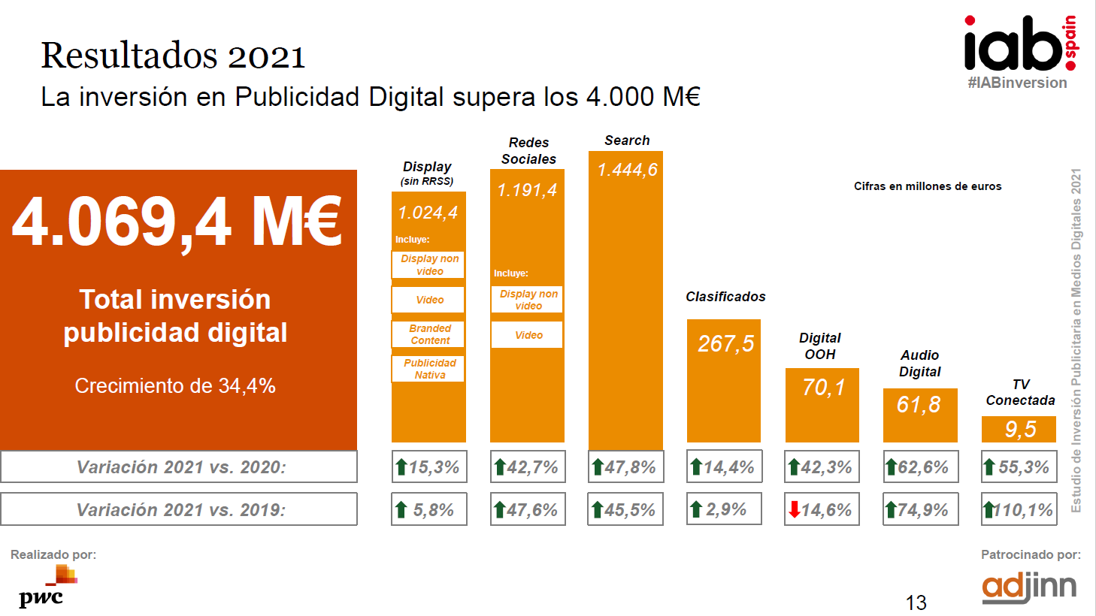

La división de la Publicidad Digital desde este informe es la siguiente:

**1.- Display (sin RRSS):** inversión publicitaria servida a través de formatos gráficos

1. a. Display non video

1. b. Video

1. c. Branded Content

1. d. Publicidad Nativa

**2.- Redes Sociales:** inversión servida en portales clasificados como redes sociales (youtube no incluído, ya que se contabiliza en Video)

2.a. Display non video

2.b. Video

**3.- Search:** inversión destinada a motores de búsqueda

**4.- Clasificados:** inversión destinada a portales específicos de oferta y demanda de servicios (Mil anuncios, Idealista,...)

**5.- DOOH**

Dooh (digital out of home): término que sustituye al "digital signage" utilizado hasta 2017. No son exactamente términos idénticos, por lo que es conveniente establecer diferencias:

* El Digital Signage (marketing digital dinámico), según la IABpedia, es la evolución digital de la comunicación exterior (publicidad exterior) y la publicidad en el punto de venta (PLV). Puede definirse como un medio de comunicación de contenidos digitales e interactivos en el punto de venta y en lugares públicos, a través de dispositivos de emisión como pantallas, proyectores, tótems o paneles táctiles. Además, cada punto de venta o cada soporte de emisión se puede gestionar de forma individual. La gestión y actualización de contenidos se realiza de forma remota (a través de Internet) y permite segmentar la información que enviamos en cada lugar o establecimiento.
* El DOOH (digital out oh home) se refiere a anuncios publicitarios servidos digitalmente en pantallas digitales fuera del hogar. DOOH incluye gran diversidad de formatos de pantalla, generalmente son campañas de video animado y en ocasiones incluye acciones de interactividad y/o sonido. DOOH permite dar un salto en la planificación habitual del medio Exterior, permitiendo aprovechar el momento y el lugar para ofrecer una mayor relevancia a la campaña vinculada al target. Permite la compra programática y la elección de creatividades en función de la hora del día, la meteorología, etc...

**6.- Audio Digital:** incluye la publicidad cuyo formato es exclusivamente audio, como cuñas, podcast, ...

**7.- TV Conectada:** se entiende por CTV aquella que tiene conexión a internet, a traés de dispositivos como Smart TV, consolas, sep-top-boxes, ...

**8.- Otras Categorías:**

-IAB incorpora tres elementos fuera de las líneas oficiales, pero que por su volumen de inversión, pueden ser relevantes en próximos años:

**-Marketing de Afiliación:** basado en la publicación de anuncios en sitios web de terceros, con un crecimiento del 29,1%.

**-Mercado de Influencers:** en crecimiento constante, ha aumentado un 71,3% respecto al año anterior. Su inversión es una de las que más se encuentra al alza.

**-Mercado de E-Sports:** una tendencia en alza en inversión publicitaria, que ha alcanzado un 13,0% de crecimiento en comparación a 2020.1.2.2. Los términos instrumentales

### 1.2.2. La Publicidad Digital ante la PANDEMIA DEL COVID-19: adaptación de las previsiones en 2021 y previsiones 2022

Desde marzo de 2020, el mercado de la Publicidad Digital ha ido modificando sus tendencias, variando sustancialmente las previsiones efectuadas para ese año. Es fácilmente visible la diferencia existente entre la situación que ofrecía el Informe de [Inversión Publicitaria en Medios Digitales para 2019](https://drive.google.com/file/d/1j3XHTfWII-MAxhBDX_VyGMqRG7sLRFpG/view?usp=sharing), y los informes llevados a cabo por IABSpain en 2020 y 2021. En septiembre de 2020, se publicó la "2ª Ola de Inversión Publicitaria en Medios Digitales", que nos presentaba una diferencia sustancial entre la estimación en inversión realizada en enero, y la situación que podía ofrecerse en septiembre sobre datos concretos:

**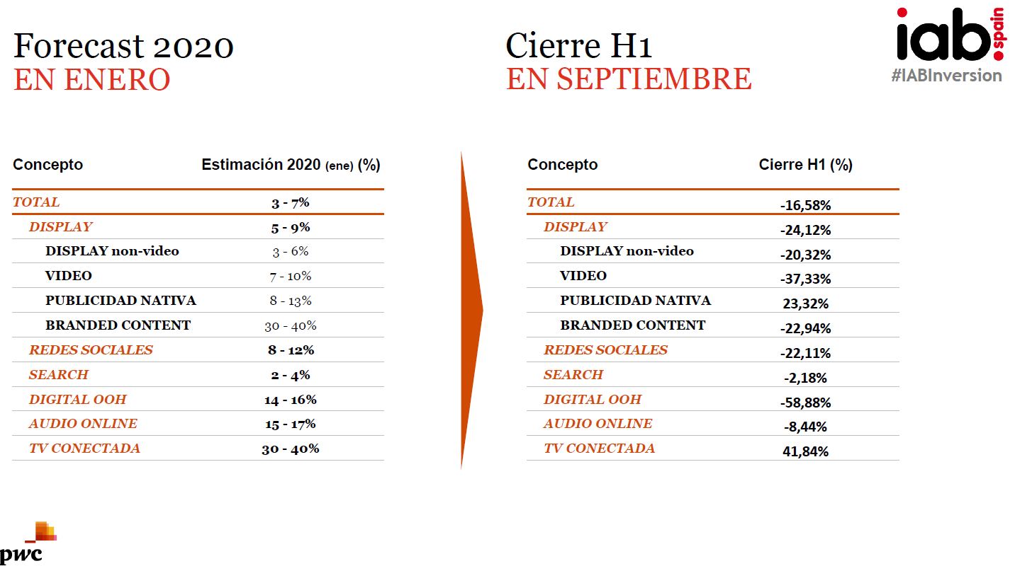**

Fuente: Estudio de Inversión Publicitaria en Medios Digitales 2022 (IAB Spain - PCW).

### 1.2.3. Los términos instrumentales

Si la investigación, especialmente sobre la inversión, nos trae conceptos clave para categorizar la Publicidad Digital, la gestión y el seguimiento de esa inversión aportan a la materia términos que se han convertido en señales, casi iconos diferenciadores para estudiosos y profesionales.

Según el tipo de contratación de la Publicidad Display, hablamos de **Negociada** (compraventa de espacios mediante negociación directa con el medio) o de **Programática** (sistema más complejo e indirecto, basado en subastas de espacios e interacciones del usuario). Desde 2019, el Estudio de Inversión Publicitaria en Medios Digitales de IABSpain, incluye el concepto de compra automatizada (que engloba programática, redes sociales y search).

El modelo de **pricing** aporta términos específicos e intensamente representativos del funcionamiento de la Publicidad Interactiva:

Cuando un anuncio se muestra en el navegador del usuario, hablamos de una **IMPRESIÓN**. Es significativo que por su bajo nivel inicial de interacción las impresiones solo “cuentan” cuando alcanza el millar: **CPM (Coste Por Mil impresiones)**. Muestra de la creciente importancia del vídeo en la Publicidad Digital es la consideración de la “vista” (el usuario da al “play”) como alternativa a las impresiones, en el que ambas partes definen de manea previa el tiempo mínimo del vídeo para considerarlo un "view": CPV (Coste por VIEW).

La relevancia de la interacción se manifiesta igualmente en índices clave: **CPC (Coste por Clic)** y Costes por Resultados de la interacción (realizar una acción determinada, una compra, conseguir los datos de contacto del usuario. Y se hace transparente con **el CTR (Click Through Rate o Índice de Clic,** porcentaje de impresiones sobre las que un usuario ha hecho clic).

En cuanto al seguimiento de campañas, la principal aportación es un concepto que sintetiza muchas de los grandes rasgos distintivos de la Publicidad Digital: **KPI (Key Performance Indicators**, indicadores claves de desempeño, es decir, qué indicadores son necesarios para medir el grado en el que hemos alcanzado los objetivos marcados).

1.3. Las Nuevas Formas

Lo digital ha transformado nuestra sociedad fundamentalmente por la revolución que ha supuesto en la forma en la que nos comunicamos. Pero la digitalización en sí probablemente no habría sido suficiente para dar nombre a esta época, la Era Digital, sin el mayor de los frutos que ha dado: Internet.

La Publicidad, como sector y expresión básica de la comunicación en la sociedad de consumo, vive una profunda revisión de sus estructuras, formas, procesos y manifestaciones desde la aparición y consolidación de Internet. El nuevo medio ya no es nuevo y es mucho más que un medio. Y en sus rasgos comunicativos residen los retos y oportunidades para sobrevivir o para evolucionar.

**MULTIDIRECCIONAL e INTERACTIVO**

En la Era Digital el mensaje abandona el itinerario clásico que comenzaba en el emisor y finalizaba tras la mediación del canal en el receptor. La interactividad implica al menos una selección del mensaje por parte del destinatario, quien además supera los límites de ese rol gracias a la facilidad de las herramientas para compartir, modificar y generar información a partir del contenido y de la forma originales.

Desde que en 1994 la revista online *Hot Wired* publicara el que se considera el primer banner de la historia, el usuario no ha parado de hacer clic ni de aprovechar las múltiples posibilidades posteriores de interacción y participación para asumir un protagonismo mucho más activo en la comunicación publicitaria.

Banner de Modern Media para AT&T (octubre de 1994)

Los mensajes deben ahora adaptarse a una audiencia experimentada y sofisticada en el consumo de información; a un público con un control mayor de los medios y con nuevos y mejor definidos intereses, necesidades y expectativas. **Así, la publicidad digital, mejor que de mensaje, prefiere hablar de conversación.**

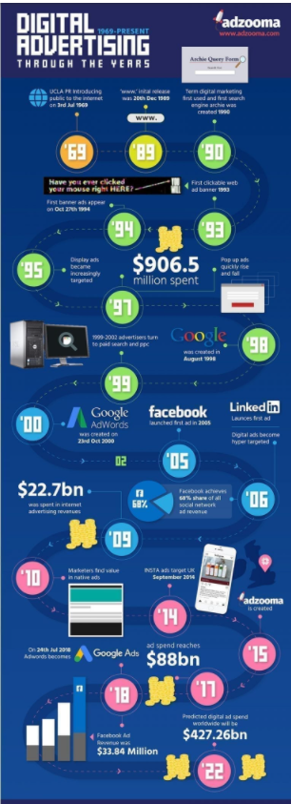

[Infografía de Adzooma, que nos presenta la evolución de la publicidad digital, desde sus inicios hasta posicionarse en la situación actual.](https://www.aulavirtual.urjc.es/moodle/mod/lesson/%E2%80%9Dhttps:/www.adzooma.com/blog/digital-advertising-infographic/%E2%80%9D" \o "\”Digital" \t "”_blank”)

**MASIVO pero INDIVIDUAL**

Internet es un medio masivo. Su penetración en los hogares y otros espacios sociales o profesionales de todo el mundo ha sido vertiginosa y e intensa.

Según la Unión Internacional de Telecomunicaciones (UIT), más de 4 billones de personas utilizan Internet (más de un 51% de la población) en el mundo. De esa cantidad de usuarios, el 86,7% vive en países desarrollados.

Tres colosos lideran el tráfico en la Red: el buscador de Google, Facebook y Youtube (según datos de Semrush). Al contrario de lo que sucede con otros medios de comunicación de masas, cuando buscamos información, nos movemos por una Red Social o vemos vídeos en un canal online, lo hacemos principalmente de forma individual.

Para la Publicidad esto significa la oportunidad de llegar a una audiencia de volumen extraordinario, pero sobre todo de hacerlo de forma personalizada: el consumidor accede al medio individualmente, de forma activa, atenta y guiado por sus necesidades e intereses, lo que permite clasificarlo, segmentarlo en perfiles claramente identificables y diferenciables.

**GLOCAL**

De la misma manera que Internet posibilita que lo masivo sea individual, lo global puede hacerse local. Las fronteras geográficas se diluyen y la información puede estar simultáneamente en el momento deseado en cualquier lugar del planeta conectado a la Red. Pero más importante aún para el mensaje publicitario es que, aun concebido como masivo, puede adaptarse fácilmente al entorno de la audiencia y hacer efectivo el lema de lo Glocal: “Piensa globalmente, actúa localmente”.

No se trata únicamente de una versión geográfica de la capacidad de segmentación de la audiencia, sino de la traslación a la actividad publicitaria de un fenómeno económico conocido como la larga cola, que expresa los cambios que Internet ha producido en un mercado dividido: por una parte la cabeza de unos pocos productos con un alto volumen de ventas; y por otro una COLA de pequeñas ventas de tantos productos que su suma puede ser superior a la de los primeros.

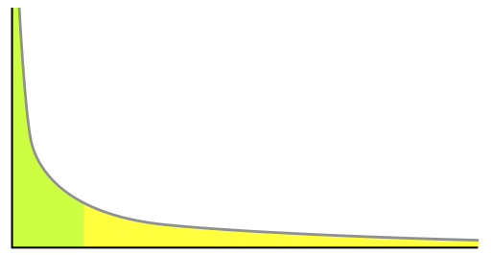

Gráfico que ilustra la expresión “Long Tail” (larga cola) acuñada por Chris Anderson en 2004.

La Publicidad debe y puede adaptarse a este nuevo modelo de micro anuncios de bajo coste que generan tantas ventas directas que, aunque unitariamente de bajo rendimiento, porcentualmente pueden llevar a una rentabilidad más que interesante.

**BARATO E INMEDIATO**

En la Red todo tiene que estar ya. El público busca y consume lo que antes consigue ajustarse a todas sus necesidades, y si estas se encuentran además en el mismo sitio, mejor. La publicidad, por tanto, tiene que ser inmediata en el tiempo y en el espacio: el cliente potencial tiene que poder ver el anuncio, pedir información de lo que se anuncia y realizar la acción sugerida (compra, por ejemplo) en un mismo momento y en un mismo lugar.

Y la publicidad digital puede cubrir esas expectativas porque, en comparación con medios tradicionales como la televisión, la prensa o la radio, el coste de producción y de difusión de mensajes en la Red es bajo en términos económicos y de tiempo. A ello se une, una vez más, la capacidad de segmentación, que tecnológicamente se traduce en facilidad y bajo esfuerzo de recursos para conseguir personalizar el mensaje y sus variables de distribución y adaptarlo con exactitud (qué, cómo, cuándo y dónde) al público objetivo.

**MENSURABLE**

La tecnología digital es también la base de la extraordinaria capacidad, facilidad y bajo coste de Internet para ofrecer datos de cómo lo consumen sus usuarios.

Supera a la inmensa mayoría de los medios publicitarios en la medición de campañas y acciones, porque es posible saber qué está haciendo el usuario; durante cuánto tiempo; antes y después de qué; a qué reacciona y cómo... Unido a las características que hemos señalado anteriormente, tenemos una publicidad en constante exposición y actualización; que prueba sin riesgo económico y obtiene respuesta del target en tiempo real; y que finalmente evalúa más rápido, más barato y con información mayor y más exacta.

Un amplio potencial de posibilidades que han de superar riesgos como los que opone “El libro del Marketing Interactivo y la Publicidad Digital” (p.30):

* Miedo a la pérdida de intimidad y al contacto humano
* Cantidad de información excesiva, a veces difícil de encontrar, a veces inútil.
* Gap generacional
* Peligro de que la globalización se traduzca en brecha digital
* Consolidación aún no completada

Oportunidades y riesgos que explican la emergencia y renovación constante de las formas publicitarias, que emergen y crecen sin margen para más pruebas que las de su aplicación urgente y su evaluación inmediata. Y que alimentan un diccionario de la Publicidad Digital que apunta a quedarse sin adjetivo en cuanto el presente sea totalmente consciente de su futuro.

## 2. ESTRUCTURA

En apartados anteriores hemos comenzado a dibujar el terreno de juego de comunicación digital: sus condiciones, rasgos, reglas, usos, costumbres. Ahora es el momento de reflexionar sobre cómo la Publicidad Digital se adapta a ese entorno e intenta ganar la partida. Y lo haremos atendiendo al esquema básico de la Estructura de la Publicidad.

2. 1. Anunciantes

Como explican Del pino, Castelló y Ramos-Soler (2013, p.16), “las marcas reinventan su lenguaje, tratan de adaptar su discurso a los nuevos medios y los nuevos públicos y sólo las que consiguen hablar en términos de conexión, afinidad y conversación, traducido todo ello a experiencias e impactos, se encuentran en sintonía para aprender e interiorizar las raíces profundas de este cambio. Y no se trata de una época de cambios sino de un cambio de época”.

La multidireccionalidad que caracteriza a la comunicación digital es el motivo de que los anunciantes renuncien en parte a su verbo asociado y no busquen tanto anunciarse como relacionarse, compartir experiencias… conversar con el público-objetivo.

La saturación publicitaria, más marcada incluso en el medio digital, obliga a los anunciantes a probar nuevas fórmulas para ganarse la atención y el favor de la audiencia, a integrar su marca y sus productos en un contenido que difunden y comparten como lo hacen sus propios clientes en la Red, en un diálogo entre pretendidos iguales.

2. 2. Agencias

La Publicidad Digital ha heredado las tendencias de la actividad de estos actores en el sector comercial y económico en el que se integran: especialización, diversificación de servicios y concentración empresarial.

La especialización de las agencias responde tradicionalmente a la focalización en: aspectos determinados del proceso publicitario; una modalidad concreta de comunicación comercial; un segmento definido de público; o un medio específico. Este último criterio es el germen de las agencias interactivas, centradas en Internet, un medio inicialmente con todo por investigar y por conocer y que por tanto justificaba intensamente la necesidad de expertos y especialistas en sus aplicaciones comunicativas. En la actualidad, esa necesidad se traslada a cada fenómeno que logra una consolidación digna de su origen, la Red: así, es frecuente por ejemplo encontrar agencias especializadas en Publicidad, Marketing o Relaciones Públicas para Social Media o Mobile.

Las centrales de compra de medios han visto multiplicarse su volumen de negocio con la expansión de Internet y la proliferación de contenidos y de medios sociales en los que se difunden y comparten con extraordinaria rapidez y facilidad. Pero han sido quizá las que mayores retos han tenido que enfrentar, no solo porque Internet fuera un medio nuevo y desconocido, sino porque pronto reveló su complejidad y las dificultades de planificación que entraña.

En relación con todo ello, hay que destacar la importancia de las REDES PUBLICITARIAS, dedicadas a gestionar y comercializar los espacios publicitarios de editores web. Dicho así quizá pueda parecer sencillo aunque exigente; pero en la práctica supone la organización de un entramado que supera los límites habituales de espacio y tiempo publicitarios y trabaja con unidades de otra naturaleza (clics, acciones, recorridos, procesos… ejecutados por el usuario en relación con un producto o un mensaje). Su trabajo se apoya en herramientas que automatizan la gestión para asimilar y controlar una enorme cantidad y diversidad de información y variables: AdServers, AdExchanges…

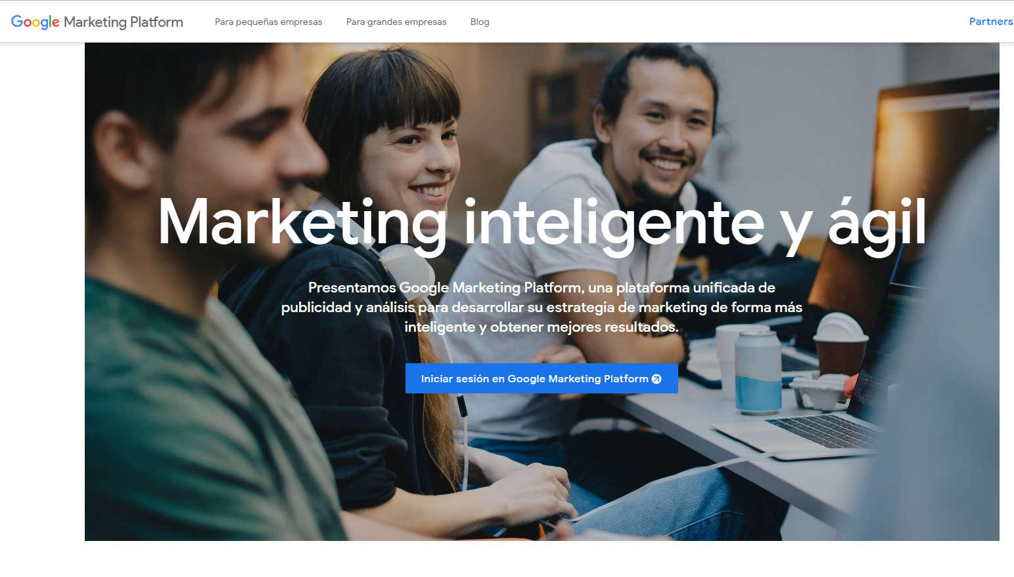

Portada web con oferta de servicios de Google Marketing Platform, agencia propiedad de Google especializada en publicidad digital.

2. 3. Medios

La reflexión sobre los medios digitales ha centrado gran parte de los contenidos de este tema introductorio. Junto con los consumidores, son elementos centrales en la investigación que debe preceder a la planificación y a la ejecución de campañas y acciones de Publicidad Digital.

Recordemos sus características esenciales y acudamos posteriormente a los datos que sobre ellos contienen los últimos estudios sobre el panorama de la publicidad digital en España:

Saturación de mensajes publicitarios.

Surgimiento de nuevos líderes de opinión, especialmente en la blogosfera.

Pérdida de credibilidad de los medios tradicionales.

Proliferación de las comunidades (redes sociales) como alternativa al flujo tradicional de información y comunicación

Alta capacidad para lograr afinidad y para la microsegmentación.

Amplia cobertura y penetración en la población.

Interactividad como factor clave para la comunicación directa con clientes habituales y potenciales.

Inmediatez y exhaustividad en la evaluación y seguimiento de las campañas y acciones por su facilidad de mensurabilidad.

Reducida exigencia de costes para la consecución de objetivos de notoriedad, recuerdo y branding.

Habilitación de canales de venta y fidelización.

Creación de comunidades en torno a la marca para generar engagement.

Complementariedad con otros medios y soportes.

2. 4. Consumidores

También de los consumidores hemos tratado numerosas cuestiones en apartados anteriores. Para complementarlas, es obligado comenzar citando un término que expresa las transformaciones de este actor fundamental de la estructura publicitaria: PROSUMER. En la actualidad el consumidor, especialmente el de información (publicitaria, periodística, cultural…), no se conforma con su papel de receptor de la comunicación y de sus contenidos, sino que los produce, genera y comparte hasta constituirse en auténticos canales de comunicación humanos.

Su papel en la estructura publicitaria lo resume Fleming (2000, p.55-60) en su descripción del marketing online como un modelo de 4 F’s:

* Flujo. Estado mental de un usuario de Internet cuando se le ofrece un grado suficiente de interactividad e información de interés alto.
* Funcionalidad. Protagonismo de formas audiovisuales o gráficas para dotar de atractivo y sobre todo de utilidad y claridad al contenido para captar la atención del usuario y moverle a la acción o reflexión deseada.
* Feedback. Respuesta, servicio personal y conversación con el consumidor.
* Fidelización. Tras captar al usuario, hay que conservarle y recordarle que es especial mediante acciones de comunicación personalizadas.

## 3. PANORAMA DE LA PUBLICIDAD DIGITAL EN ESPAÑA

Para concluir con este tema introductorio, observemos cómo se traducen los fundamentos de la Publicidad Digital a la realidad, en este caso a la del contexto más cercano, el español.

Lo haremos a través de varias actividades en las que exploraremos los estudios relacionados más recientes.

##### **ESTUDIO INVERSIÓN PUBLICIDAD EN MEDIOS DIGITALES 2021 - (PWC para IAB SPAIN)**

[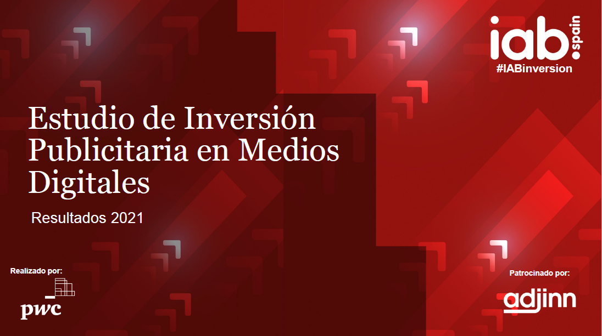](https://drive.google.com/file/d/1yafffrlqg3H-y908yNS1VjfXrC-jaa7U/view?usp=sharing)

##### **2ª OLA DEL ESTUDIO DE INVERSIÓN PUBLICIDAD EN MEDIOS DIGITALES - RESULTADOS 2021 - (PWC para IAB SPAIN)**

[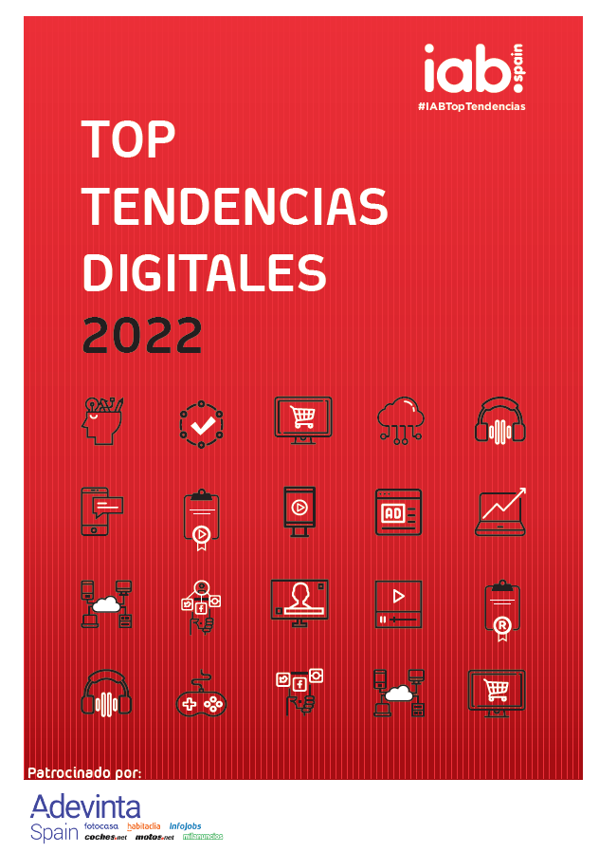](https://drive.google.com/file/d/1QLPdrNo30rTOBoF9rQdMkhbNjGV5Xuba/view?usp=sharing)

##### **EGM – 2ª OLA 2022 ABRIL/MAYO (AIMC)**

[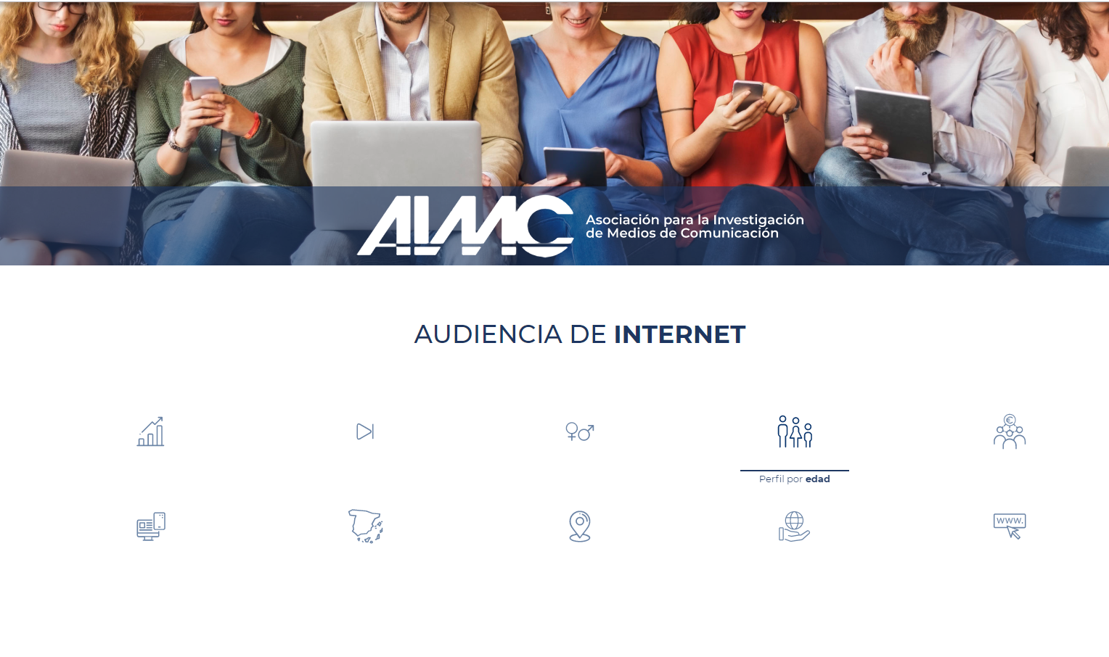](http://internet.aimc.es/index.html#/landing)

[Grupo Ciberimaginario](https://ciberimaginario.es/) | María del Carmen Gálvez de la Cuesta – Sergio Álvarez García |

2022/2023 | Esta obra está bajo una Licencia Atribución-[CompartirIgual](https://creativecommons.org/licenses/by-sa/4.0/deed.es) de Creative Commons

